ارزیابی ریسک سلامت فلزات سنگین در آب‌های زیرزمینی (منطقه ای در جنوب شرق ایران)

نوشین سنجرانی پور

دانش آموخته دکتری مدیریت محیط زیست، گروه ایمنی، دانشگاه جامع علمی کاربردی خانه کارگر، اهواز

غلامرضا بناگر

گروه محیط زیست، واحد بجنورد، دانشگاه آزاد

اسلامی، بجنورد

افشین امامی

دانشجوی دکتری مدیریت دولتی، دانشگاه آزاد واحد فیروزکوه، تهران، ایران

الناز سنجرانی پور

دانش آموخته ارشد سیستم اطلاعات جغرافیایی، واحد علوم و تحقیقات، دانشگاه آزاد اسلامی، تهران

چکیده
رشد سریع جمعیت، گسترش بی‌رویه شهرها و توسعه صنایع موجب ورود آلاینده‌های شیمیایی، به‌ویژه فلزات سنگین، به اکوسیستم‌های آبی شده است. مطالعه حاضر با هدف بررسی میزان مواجهه و ارزیابی ریسک سرطان‌زایی و غیرسرطان‌زایی فلزات سنگین موجود در آب‌های زیرزمینی منطقه‌ای در جنوب شرق ایران، در سال‌های 1401 تا 1402 انجام شد. در این پژوهش، نقاط نمونه‌برداری تعیین، نمونه‌های آب جمع‌آوری و آنالیز شیمیایی و آماری داده‌ها انجام شد. همچنین غلظت فلزات سنگین و ریسک بهداشتی ناشی از مواجهه از مسیر گوارشی بر اساس معادلات ارائه‌شده توسط سازمان حفاظت محیط‌زیست آمریکا (EPA) ارزیابی گردید. نمونه‌برداری و آماده‌سازی نمونه‌ها مطابق با روش‌های استاندارد متد برای آزمایش‌های آب و فاضلاب انجام شد و غلظت فلزات سنگین با استفاده از دستگاه ICP اندازه‌گیری شد.
نتایج نشان داد میانگین غلظت فلزات سنگین در آب‌های زیرزمینی منطقه، به‌جز کروم و آرسنیک، در محدوده استاندارد تعیین‌شده توسط سازمان استاندارد ایران قرار داشت. همچنین میانگین نسبت خطر برای تمامی فلزات بررسی‌شده کمتر از یک بود که بیانگر نبود احتمال بروز اثرات نامطلوب غیرسرطان‌زایی در جمعیت مورد مطالعه است. نتایج ارزیابی ریسک سرطان‌زایی نیز نشان داد که بیشترین مقدار ریسک مازاد سرطان مربوط به کروم بوده، اما میزان ریسک سرطانی آرسنیک و کروم از مسیر گوارشی در محدوده قابل قبول یا قابل تحمل قرار داشت. سایر عناصر نیز تنها ریسک سرطانی جزئی ایجاد کردند.
در مجموع، یافته‌های این مطالعه نشان می‌دهد که اگرچه وضعیت کلی کیفیت آب زیرزمینی منطقه قابل قبول است، اما به‌منظور کاهش اثرات نامطلوب اکولوژیک و بهداشتی، پایش، کنترل و حذف منابع آب آلوده حاوی این عناصر باید در اولویت قرار گیرد.
واژگان کلیدی: فلزات سنگین، آب‌های زیرزمینی، ارزیابی ریسک، سلامت.

Health Risk Assessment of Heavy Metals in Groundwater: Evidence from an Arid Basin in Southeastern Iran

Noushin Sanjarani Pour
PhD Graduate in Environmental Management, Department of Safety, University of Applied Science and Technology, Khaneh Kargar Center, Ahvaz
Gholamreza Banagar
Department of Environment, Bojnourd Branch, Islamic Azad University, Bojnourd
Afshin Emami
PhD Student in Public Administration, Islamic Azad University, Firuzkuh Branch, Tehran, Iran
Elnaz Sanjarani Pour
MSc Graduate in Geographic Information System (GIS), Science and Research Branch, Islamic Azad University, Tehran

Abstract
Rapid population growth and industrial expansion have led to the increasing influx of chemical pollutants, particularly heavy metals, into aquatic ecosystems. This study aimed to assess the non-carcinogenic and carcinogenic health risks of heavy metals in the groundwater of Bam, Iran, during 2022–2023. Groundwater samples were collected and prepared according to the Standard Methods for the Examination of Water and Wastewater. Concentrations of heavy metals were measured using Inductively Coupled Plasma (ICP) spectroscopy, and health risks from oral ingestion were evaluated using standard EPA equations.
The results indicated that the mean concentrations of all measured metals, except for Chromium and Arsenic, were within the standards set by the Iranian national guidelines. The Hazard Quotient (HQ) for all examined metals was less than unity (HQ < 1), suggesting no significant non-carcinogenic health risks for the local population. Regarding carcinogenic risk, the values for Arsenic and Chromium remained within the acceptable or tolerable range, while other elements posed negligible carcinogenic risks. Although the overall quality of groundwater in the region was assessed as acceptable, continuous monitoring and effective management of water sources are recommended to mitigate potential future ecological and health risks.
Keywords: Heavy Metals, Groundwater, Risk Assessment, Health

مقدمه

موضوع آلودگي آب توسط فلزات سنگین باعث افزايش نگراني‌هايي در مورد منابع تامین آب شده است. از ميان آنها فلزات سنگين به دليل اثرات فيزيولوژيکي که بر موجودات زنده دارند در غلظت‌هاي کم نيز حائز اهميت شناخته شده‌اند(وکیلی، 1392). فلزات سنگین از قبیل سرب، نیکل، کروم، روی، مس، کادمیم و آرسنیک به دلیل دارا بودن خاصیت سمی و تجمع زیستی از جمله مهمترین و جدی ترین آلودگی‌های تهدید کننده محیط زیست ما هستند(Chen et al.,2015).
این عناصر داراي خواص و ویژگي‌هایي همچون سميت، پتانسيل سرطان‌زایي و جهش‌زایي بالا، پایداري بسيار طولاني و تجمع‌پذیري بالا در سطوح مختلف زنجيره غذایي هستند.(Mashal et al., 2015) کاردان یامچي و همکاران (1400) در یک مقاله ی مرور سیستماتیک به بررسی ارتباط میزان فلزات سنگین آب آشامیدنی با سرطان پرداخته‌اند. نتایج مرور مطالعات نشان داد که وجود فلزات سنگین در آب، تاثیرات زیادی در ریسک سرطانزایی انسان‌ دارد. در برخی از مطالعات آنالیزهای انجام شده از نمونه های آب، رابطه معناداری را در خصوص میزان فلزات سنگین با بروز سرطان نشان داده است. محاسبه شاخص های مختلف از قبیل خطر سرطانزایی(CR)، خطر کلی سرطان(TCR)، شاخص ELCR، شاخص ارزیابی ریسک سلامت(HRAEPA) در خصوص اثرات سرطانزایی فلزات سنگین و مقایسه آن با استانداردها در مطالعات مختلف نشان می دهد اکثر فلزات سنگین خصوصا آرسنیک، سرب، کادمیوم و کروم پتانسیل بالایی در سرطانزایی در انسان از طریق آب آشامیدنی دارند. همچنین برخی مطالعات بر ارتباط میزان فلزات سنگین در آب با بروز سرطان تاکید داشتند. افزایش غلظت فلزات سنگین و ترکیبات آنها از حداکثر غلظت مجاز در آبهای آشامیدنی، اثرات سوء بر سلامتی انسان داشته و جهش زایی یا سرطان زایی را به دنبال دارد. برای پیشگیری از اثرات مضر فلزات سنگین در آب، اولین گام، کنترل منابع آلاینده بوده و پایش مستمر و تصفیه پیش از مصرف، اهمیت و لزوم بیشتری پیدا می‌کند(kardan yamchi et al., 2015).
در پژوهش‌هاي زيست محيطي برخي از شاخص‌هاي محاسباتي وجود دارند که بر مبناي آنها شدت آلودگي مورد ارزيابي قرار مي‌گيرد. از اين شاخص‌ها براي مقايسه، ارزيابي، پايش و همچنين مديريت اثرات عناصر آلاینده استفاده مي‌شود (De Silva., 2016). برخي از محققين نيز مقياس‌هاي را براي تبديل نتايج عددي به دست آمده به درجه‌هايي از شدت آلودگي پيشنهاد کرده‌اند. ارزيابي شدت آلودگی توسط فلزات سنگين با استفاده از شاخص‌هاي مختلفي از جمله ریسک اکولوژیک، ریسک بهداشتی صورت مي‌گيرد(Krzysztof et al., 2004).
منابع آب زیرزمینی، در مناطق خشک و نیمه خشـک بزرگتـرین ذخـیـره آب شـیرین قابل دسترس و قابل اطمینان محسوب می‌شوند. منابع آب زیرزمینی به دلیل اسـتعداد آلـودگی کمتـر و همچنین ظرفیت ذخیره زیاد نسبت به آبهاي سطحی به عنـوان یک منبع مهم در منابع آب مورد توجه هستند. همچنـین، خطـر آلودگی کمتر این منابع نسبت به سایرین موجب شـده تـا حتـی در مناطقی که کمبودي از لحاظ آب سطحی احساس نمـی‌شـود نیز از این منابع استفاده شود. هرچند به نظر می‌رسد تأثیرپذیري منابع آب زیرزمینی از محیط اطراف نسبت به منابع آب سـطحی کمتر باشد، اما پژوهش‌ها نشان مـی‌دهـد کـه همگـام بـا منـابع سطحی، کمیت و کیفیت آبهاي زیرزمینی نیز از عوامل محیطی تأثیر می‌پذیرد و حتی در برخی از موارد این تأثیرات شـدیدتر و ماندگارتر است. زیرا بر خلاف منابع آب سطحی، آلودگی منـابع و سفره‌هاي آب زیر زمینی اغلب غیر قابل بازگشـت اسـت، چـرا که نوسازي آب در اعماق زمین در مقایسه با آبهـاي سـطحی، بسیارکند است (وحدتی، 1396).
فلزات سنگین از طریق دفن زایدات شهری، صنایع، حمل و نقل، فعالیت‌های کشاورزی و کاربرد آفت کش‌ها و کودهای شیمیایی در محیط انتشار یافته و اثرات نامطلوبی بر آن می‌گذارد. به دلیل داشتن ویژگی‌هایی نظیر تجمع پذیری در بافت‌ها، تجزیه‌ناپذیری، مقاومت به فعل و انفعالات بیولوژیکی با راه‌یابی به زنجیره غذایی موجودات زنده و در نهایت انسان را تحت تاثیر عوارض سمیت، سرطان‌زایی و اثرات ژنتیکی کوتاه و بلند مدت قرار می‌دهند، به همین دلیل موضوع فلزات سنگین در اکثر جوامع مورد توجه قرار گرفته است (ولی نژاد و صیادی، 1395).
فرآیند انباشت زیستی سبب افزایش غلظت فلزات سنگین در سطوح مختلف زنجیره غذایی شده و تعادل اکوسیستم‌های آبی و سلامت عمومی جوامع انسانی را به مخاطره می‌اندازد. تجمع این آلاینده‌ها در اندام‌های حیاتی بدن، از جمله کبد، اختلالات جدی در عملکرد سیستم‌های عصبی، ایمنی و گردش خون ایجاد می‌کند. همچنین، استمرار حضور فلزاتی نظیر کادمیوم و کروم در بدن، به دلیل ماهیت تجمعی و پایداری بالا، ریسک بروز بیماری‌های سرطانی را به‌ شدت افزایش می‌دهد .(Karki et al., 2024; Khan et al., 2023)
پایداري فلزات سنگین در محیط‌زیسـت و ورود آنهـا بـه زنجیـره غـذایی و خاصـیت تجمعـی آنهـا باعـث بـروز انـواع سرطان‌ها، اختلال در کار آنـزیم‌هـا و مسـمومیت‌هـاي حـاد در انسان و سایر موجودات می‌شود.(Wang et al., 2005) این آلاینده‌ها در انسان منجر به عوارض مختلفی از جمله آسیب به مغز و کاهش توانایی ذهنی و کاهش سطح متابولیسم انرژی می‌شوند و همچنین عوارض خطرناکی در سیستم گردش خون، قلب، کلیه، کبد، ریه و سایر بافت‌ها و اندام‌های حیاتی ایجاد می‌کنند. فلزات سنگین در بدن فاقد توانایی تجزیه، شکست و تبدیل‌شدن به یکدیگر می‌باشند و در بافت‌ها و اندام‌های جانداران تجمع کرده و سلامتی را به مخاطره می‌اندازند(وحدتی، 1396).
در پژوهش‌هاي زيست محيطي برخي از شاخص‌هاي محاسباتي وجود دارند که بر مبناي آنها شدت آلودگي مورد ارزيابي قرار مي‌گيرد. از اين شاخص‌ها براي مقايسه، ارزيابي، پايش و همچنين مديريت اثرات عناصر آلاینده استفاده مي‌شود. ارزيابي شدت آلودگی توسط فلزات سنگين با استفاده از شاخص‌هاي مختلفي از جمله شاخص ریسک بهداشتی صورت مي‌گيرد (سروستانی و مهدوی، 1398).
ارزیابی ریسک، به طور کلی فرایندي است که احتمـال سـوء اثر یک عامل (فیزیکی، شیمیایی یـا سـایر عوامـل)، فراینـدهاي صنعتی، تکنولوژي یا فرایندهاي طبیعی را به صـورت کمّـی یـا کیفی بررسی می‌کند. تعریف سوءاثر تا حد زیادي به قضاوت تصمیم سازان بسـتگی دارد. سـوءاثـر ممکـن اسـت مـرگ یـا بیماري انسان‌ها، خرابی یـک نیروگـاه انـرژي هسـته‌اي، بـروز حادثه اي در یک کارخانه شیمیایی و یا از دست دادن منابع مالی باشد(Molak, 1997). مطابق تعریف ارائه شده توسط سـازمان بهداشـت جهانی (WHO)، این فرایند با هدف محاسبه یـا بـرآورد خطـر موجود براي یک ارگانیسم، سیستم یا جمعیت به کار می‌رود و مکانیسمی را براي بررسی اطلاعات مرتبط با تخمین پیامدهاي بهداشتی و زیست محیطی فراهم کنـد (کاریاب و همکاران، 1392). ارزیـابی خطـر در چهار گام شناسـایی مخـاطرات، ارزیـابی دوز پاسـخ، ارزیـابی مواجهه و توصیف خطرات به انجام می‌رسد (Covello & Mumpower, 1993). در ایــن راســتا مطالعــات گســترده‌اي در منــاطق مختلــف صورت گرفته است. براي مثال ریکولفی و همکـاران (2020) بـه بررسی ارزیابی ریسـک عناصـر سـمی در آب شـرب جنـوب موزامبیک پرداخته و دریافتنـد کـه شـاخص خطـر در فصـول مرطوب بیشتر از فصول خشک و همچنین در کودکان بیشتر از بزرگسالان بوده اسـت (Ricolfi et al., 2020). مطالعـات دونـگ و همکـاران (2020) بـه ارزیابی ریسک ناشی از فلزات سنگین در دالیان چین پرداختـه و تأیید کردند که هگزاکلروبنزن و آرسنیک اصلی‌ترین عوامـل خطرساز سرطانزا در انسان هستند. Agoro و همکاران (2020) غلظت میزان کادمیوم و سرب را در تصفیه خانه فاضلاب استان Eastern Cape آفریقای جنوبی به ترتیب در محدوده غیرقابل شـناسایی تا 17/1 و 099/0 میلی گرم در کیلوگرم گزارش نمودندAgoro et al., 2020)). و در مطالعه دیگری Tytłaدر (2019) میانگین غلظت چهار فلز سنگین کروم، نیکل، کادمیوم و سرب را در تصفیه خانه فاضلاب در کشور لهستان به ترتیب در محدوده 9/34 تا 3/63، 2/52 تا 1/98، 8/1 تا 1/4 و 6/97 تا 2/189 میلی گرم در کیلوگرم گزارش کردندTytła, 2019)). در پژوهشی که توسط Zhaoyong و همکاران در سال 2015 با عنوان «آلودگی فلزات سنگین در آبهای سطحی کوههای تیانشان» در شمال غربی چین انجام شد، نتایج نشان داد فلز روی بیشترین و فلز کادمیوم کمترین غلظت را به خود اختصاص داده استZhaoyong & Fengqing, 2015)).
جعفرزاده و همکاران (1399) ارزیابی خطـر بـالقوه فلـزات سنگین در رودخانه آهارچاي در شمال غربی ایـران را مـورد بررسی قرار داده و نامطلوبی کیفیـت رودخانـه آهارچـاي از نظر آبزیان و کشاورزي را بـراي منـاطق پـایین دسـت تأییـد کردندJafarzade et al., 2020)). سروستانی و آقاسی (1398) به بررسی ارزیـابی ریسـک ناشی از فلزات سنگین در کرمان پرداخته و دریافتند که ایـن آب اثـر مخـرب سـرطانزا بـر روي کودکـان و گـروه‌هـاي بزرگسال ندارد، اما گروه کودکانی که از ایـن آب آشـامیدنی استفاده می‌کنند در معرض خطر عوارض جانبی غیر سرطانی بر سلامت هستند (سروستانی و مهدوی، 1398). محمدي و همکاران (1398) به ارزیابی خطر سرطانزایی و غیر سرطانزایی فلـزات سـنگین در خـرم آبـاد پرداختند و تأیید کردند که خطر مقـادیر شـاخص کمتر از حـد مجاز بوده و هیچگونه خطر سرطانزایی براي ساکنان از طریق مصرف خوراکی و جذب آب از طریق پوست را نشان نمـی‌دهد. این مطالعه همچنین نشان داد که خطر سرطانزایی براي سرب، کروم، کادمیوم و نیکل بیشتر از حد مجـاز مشـاهده شده است(Mohammadi et al.,2019) . صالح و همکاران (1398) ارزیابی خطر سرطانزایی و غیر سرطانزایی فلزات سنگین در چاه‌هـاي آب زیرزمینـی دشت نیشابور را مورد بررسی قـرار دادنـد و بـه ایـن نتیجـه رسیدند که ضریب شاخص آلودگی فلزات سـنگین در همـه نمونه‌ها کمتر از 100 بود که نشان می دهد که فلزات سنگین سـطح پـایینی دارنـد.(Saleh et al., 2019)
کولیوند و پرداختی (1401) در مقاله‌ای ارزیابی ریسک ورود فلزات سنگین موجود در پساب‌های صنعتی شهری به آب‌های زیرزمینی ارومیه را بررسی نمودند. موفقی اردستانی و پرداختی (1399) در مقاله‌ای به «ارزیابی ریسک سرطان زایی و غیر سرطان زایی فلزات سنگین در منابع آب زیرزمینی دشت ورامین» پرداخته‌اند. نیک فهم و همکاران(1398)در مورد کیفیت آب‌های زیرزمینی دشت‌های استان تهران، ریسک غیرسرطان‌زایی ناشی از نیترات و برخی فلزات سنگین را بررسی کرده و که مشخص شد مقادیر شاخص خطر (HI) در برخی مناطق بیشتر از مقدار مجاز است. محبی و همکاران(۱۴۰۱) به ارزیابی ریسک آرسنیک در آب‌های زیرزمینی مناطق خاص پرداختند. یافته‌های آنان نشان داد که ریسک سرطان‌زایی در میان کودکان به دلیل وزن بدنی کمتر و نرخ جذب بالاتر، به‌طور معناداری از بزرگسالان بیشتر است. باقری و همکاران (۱۴۰۲) در پژوهشی به ارزیابی مخاطرات بهداشتی ۱۸ فلز سنگین در آب رودخانه‌های کارون و دز و شبکه توزیع آب شهر اهواز پرداختند. یافته‌های این مطالعه بر اساس شاخص‌های HI و CR نشان داد که غلظت فلزات مذکور در تمامی ایستگاه‌های نمونه‌برداری پایین‌تر از حد مجاز بوده و ریسک غیرسرطان‌زایی و سرطان‌زایی ناشی از آن‌ها تهدیدی برای سلامت مصرف‌کنندگان محسوب نمی‌شود. لذا با توجه به اثرات فلزات سنگین بر سلامت انسان و اکوسیستم، بررسی غلظت فلزات سنگین و بررسی شاخص‌های آلودگی و ریسک بهداشتی در آبهای زیرزمینی از جنبه بررسی اثرات بهداشتی و اثر بر اکوسیستم حائز اهمیت فراوانی است. از این رو هدف اصلی پژوهش حاضر بررسی میزان مواجهه و ارزیابی ریسک سرطان زایی و غیر سرطان زایی فلزات سنگین موجود در آب های زیرزمینی در یکی از توابع استان کرمان در جنوب شرق ایران است و با توجه به گرم و خشک بودن منطقه و کمبود آب در منطقه حائز اهمیت است.
مواد و روش‌ها
پژوهش حاضر در منطقه ای در جنوب شرق ایران در استان کرمان انجام گرفته است. محدوه مورد مطالعه از نظر جغرافیایی در ۵۸ درجه و ۲۱ دقیقه درازای خاوری و ۲۹ درجه و ۶ دقیقه پهنای شمالی و در ارتفاع ۱۰۶۰ متری از سطح دریا قرار دارد. آب و هوای منطقه گرم و خشک است اما به علت مجاورت با کویر آب و هوای متغیری دارد، به طوری که گاهی اوقات در تابستان‌ها گرم‌ترین و در زمستان‌ها سردترین نقطه کشور گزارش شده‌است. میزان بارندگی سالانه بطور متوسط ۶۸ میلی متر است. معادن سرب و روی درارتفاعات جنوب باختری منطقه وجود دارد.
20 نقطه نمونه‌برداری بر اساس بازید میدانی و عکس‌های هوایی از منطقه تعیین و نقشه توزیع نقاط نمونه‌برداری با استفاده از نرم‌افزار GIS تهیه شد (مطابق شکل1). تعداد و نحوه توزیع نقاط نمونه‌برداری به‌گونه‌ای انتخاب گردید که کل منطقه پوشش داده شود. تعداد 20 نمونه (هر نمونه با سه بار تکرار) به میزان یک لیتر از آب چاه و قنات (آب زیرزمینی) در زمستان 1402 از مناطق مختلف (مطابق شکل1و جدول 1) در ظروف پلی اتیلنی در بسته جمع آوری، 5 میلی لیتر اسید نیتریک اضافه گردید و برچسب زده به آزمایشگاه منتقل شد. همچنین از داده های نمونه برداری موجود در معاونت بهداشتی در صورت تطابق با محل نمونه برداری برای صحت سنجی استفاده شد.
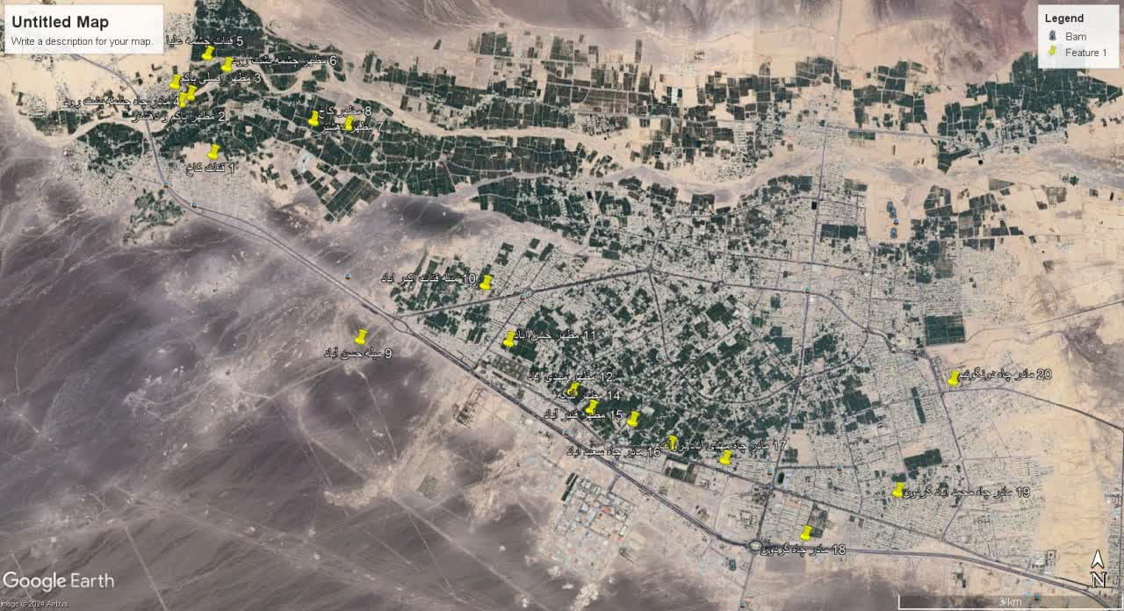
(شکل1: نقاط نمونه برداری شده)
(جدول 1: مختصات نقاط نمونه برداری شده)
مختصات جغرافیایی
Y(utm) | X(utm) | قنات و چاه
3222019 | 624174 | قنات کاخ | 1
3222688 | 623727 | مظهر پاکم و دهشتر | 2
322903 | 623645 | مظهر اصلی پاکم | 3
3222785 | 623845 | مادر چاه چشمه پشت رود | 4
3223311 | 624061 | قنات چشمه علیا | 5
3223167 | 624319 | مظهر چشمه پشت رود | 6
3222493 | 625478 | مظهر دهشتر | 7
3222445 | 625921 | مظهر کاخ | 8
3219646 | 626169 | میله حسن آباد | 9
3220402 | 627789 | میله قنات اکبر آباد | 10
3219667 | 628118 | مظهر حسن آباد | 11
3219041 | 628975 | مظهر مهدی آباد | 12
3218803 | 629227 | مظهر فخرآباد | 13
3218802 | 329228 | مظهر لنگه | 14
3218663 | 629776 | مظهر قنبرآباد | 15
3218358 | 630282 | مادر چاه سعید آباد | 16
3218187 | 631013 | کادر چاه مهدی آباد بروات | 17
3217217 | 632102 | مادر چاه گردون | 18
3217815 | 633314 | مادر چاه محمدآباد گردون | 19
3219302 | 634009 | مادر چاه دونگونیم | 20

برای انجام آنالیز شیمیایی ابتدا آماده‌سازی نمونه‌ها شامل هضم اسیدی بر اساس مطالعات مشابه (Malakootian et al., 2021) انجام گردید. غلظت فلزات سنگین توسط دستگاه ICP-AES(ICP-AES, Model: Arcos, Germany) تعیین شد. برای حصول تضمین کیفیت و کنترل کیفیت داده ها، آنالیز نمونه‌ها با 3 بار تکرار(سه تکرار روی یک نمونه) انجام شد. همچنین نمونههای استاندارد همزمان با نمونه های جمع آوری شده آنالیز شد. همه مواد، معرف و محلول‌های استاندارد از شرکت مرک آلمان خریداری شد. حد تشخیص (LOD) فلزات سنگین مورد بررسی به شرح زیر بود:
00021/0، 00021/0، 0009/0، 033/0، 0013/0 و0032/0 به ترتیب برای عناصر آرسنیک، کادمیم، کروم، مس، سرب و روی.
؛
در این مطالعه میزان نسبت خطر (HQ) برای نشان دادن ریسک غیرسرطانزایی و ریسک مازاد سرطان در طول زندگی (ELCR)برای نشان دادن ریسک سرطان‌زایی ارائه‌شده توسط معادلات 1 تا 9 ارائه‌شده از سوی EPA محاسبه خواهد شد. (EPA, 2004),(EPA, 1992)

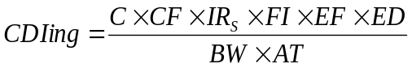(1)
(2)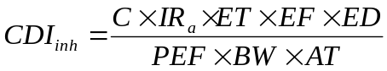
(3)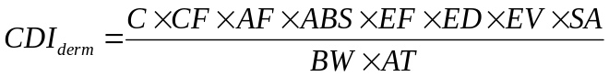
(4)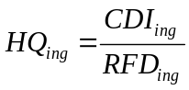
(5)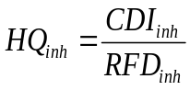
(6)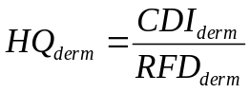
(7)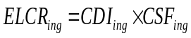
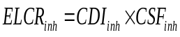 (8)
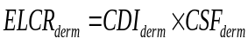 (9)
CDI ﺟﺬب روزاﻧﻪ ﻣﺰﻣﻦ ﺁﻻﻳﻨﺪﻩ mg/kg.day از مسیر گوارشی (CDIing)، تنفسی(CDIinh) و پوستی (CDIderm)
HQ نسبت خطر بدون واحد از مسیر گوارشی (HQing)،تنفسی (HQinh) و پوستی (HQderm)
RFD دوز مرجع mg/kg.day از مسیرهای گوارشی (RFDing)، تنفسی (RFDinh) و پوستی (RFD derm)
CSF فاکتور شیب سرطان برای ماده مورد نظر ¹⁻ (mg/kg.day) از مسیرهای گوارشی (CSFing)، تنفسی (CSFinh) و پوستی (CSFderm)؛
ELCR ریسک مازاد سرطان در طول زندگی بدون واحد از مسیر گوارشی (ELCRing)،تنفسی (ELCRinh) و پوستی (ELCRderm)؛
ELCR در محدوده ⁶⁻10 تا ⁴⁻10 به عنوان یک خطر قابل قبول یا قابل تحمل برای انسان در معرض است، ELCR کمتر از ⁶⁻10 به عنوان خطر ناچیز در نظر گرفته می شود و ELCR بیش از ⁴⁻10 به عنوان خطر قابل توجهی برای انسان در نظر گرفته شده است (U.S. EPA, 2005).
جهت ارزیابی میزان ریسک بهداشتی از روش مونت کارلو استفاده شد. بطورکلی روش مونت کارلو(یا شبیه‌سازی مونت کارلو) به هر تکنیکی اطلاق می‌شود که از طریق نمونه‌سازی آماری، پاسخ‌های تقریبی برای مسائل کمی فراهم کند. شبیه سازی مونت کارلو بیشتر برای روشی جهت انتشار عدم قطعیت‌های موجود در ورودی‌ مدل به عدم قطعیت‌ها در خروجی‌ مدل، به کار می‌رود.
آنالیز آماری داده‌های به‌دست‌آمده از عناصر مورد بررسی شامل صدک، میانه، میانگین، انحراف معیار، حداقل و حداکثر با استفاده از نرم‌افزار اکسل نسخه 2018و نرم افزاری آماری مشابه انجام شد. نمودارهای مرتیط با محاسبات مربوط به ریسک بهداشتی با شبیه‌سازی مونت کارلو ترسیم گردید. برای تعیین ارتباط بین غلظت فلزات از ضریب همبستگی پیرسون استفاده شد. جانمایی فضایی عناصر از طریق نرم افزار Arc GIS10.1 انجام شد.

نتایج
1- تعیین میانگین غلظت فلزات سنگین در آب‌های زیرزمینی
نتایج بررسی غلظت فلزات سنگین مورد بررسی (آرسنیک، کادمیم، کروم، مس، سرب و روی) در 20 نمونه برداشت شده از آب‌های زیرزمینی در حوزه مورد مطالعه در جدول (1) و نتایج آمار توصیفی غلظت فلزات سنگین در جدول (2) آمده است.
جهت تعیین میزان آلایندگی منبع آبی به عناصر سنگین در منطقه، بایستی میزان غلظـت عناصر در آن منطقه با یـک اسـتاندارد شـناخته شـده مقایــسه شــود (محمدی و همکاران، 1398). بهتــرین نــوع مقایــسه، مقایــسه بــا استانداردهاي موجود می‌باشد (جدول2).
.
(جدول 1: غلظت فلزات سنگین در آب‌های زیرزمینی منطقه مورد مطالعه)
شماره نمونه |  |  | غلظت فلز سنگین (میکروگرم در لیتر)
 |  |  | آرسنیک | کادمیم | کروم | مس | سرب | روی
 | 1 |  | 8.9 | 25/0 | 27 | 18 | 6 | 48
 | 2 |  | 5/8 | 27/0 | 24 | 15 | 7 | 55
 | 3 |  | 9/9 | 28/0 | 29 | 19 | 4 | 62
 | 4 |  | 6/10 | 27/0 | 31 | 22 | 9 | 86
 | 5 |  | 6/9 | 27/0 | 18 | 18 | 11 | 77
 | 6 |  | 8/9 | 25/0 | 15 | 16 | 7 | 82
 | 7 |  | 8/11 | 29/0 | 19 | 20 | 9 | 69
 | 8 |  | 1/12 | 3/0 | 17 | 16 | 7 | 75
 | 9 |  | 6/9 | 32/0 | 22 | 17 | 13 | 51
 | 10 |  | 8/6 | 27/0 | 24 | 22 | 18 | 72
 | 11 |  | 2/7 | 26/0 | 20 | 17 | 14 | 63
 | 12 |  | 4/6 | 28/0 | 23 | 19 | 8 | 66
 | 13 |  | 2/10 | 25/0 | 25 | 25 | 15 | 84
 | 14 |  | 4/11 | 26/0 | 27 | 27 | 18 | 97
 | 15 |  | 9/7 | 28/0 | 86 | 29 | 11 | 91
 | 16 |  | 7 | 25/0 | 164 | 28 | 19 | 90
 | 17 |  | 5/8 | 32/0 | 54 | 31 | 24 | 76
 | 18 |  | 9 | 25/0 | 27 | 32 | 21 | 92
 | 19 |  | 1/11 | 21/0 | 30 | 36 | 12 | 80
 | 20 |  | 6/12 | 25/0 | 23 | 24 | 9 | 88

آمار توصیفی غلظت فلزات سنگین سرب‌، کادمیم، کروم، آرسنیک، مس و روی در آب‌های زیرزمینی منطقه مورد مطالعه مطابق جدول 2 نشان داده شده است.
(جدول2: آمار توصیفی غلظت فلزات سنگین در آب‌های زیرزمینی منطقه مورد مطالعه (میکروگرم در لیتر) )
عناصر | آرسنیک | کادمیم | کروم | مس | سرب | روی
حداقل | 40/6 | 25/0 | 15 | 15 | 7 | 55
صدک25 | 38/7 | 25/0 | 23 | 75/16 | 25/7 | 75/72
میانه | 40/9 | 27/0 | 24 | 22 | 9 | 84
میانگین | 42/9 | 27/0 | 40/65 | 10/22 | 30/12 | 30/80
انحراف معیار | 25/2 | 02/0 | 84/96 | 72/5 | 87/5 | 11/13
صدک75 | 20/11 | 27/0 | 27 | 25/26 | 18 | 50/89
حداکثر | 60/12 | 30/0 | 310 | 32 | 21 | 97
متوسط پوسته زمین | 0/1 | 10/0 | 185 | 75 | 8 | 80
زمینه | 6/16 | 27/0 | 31 | 27 | 8 | 69
راهنمای ایران | 50 | 3 | 50 | 1-2 | 50 | 3میلی گرم در لیتر
راهنمای بین المللی | 10 | 3-5 | 50 | 2-5 | 15 | 3میلی گرم در لیتر

2- برآورد مقادیر ریسک بهداشتی
نتایج مربوط به محدوده مقادیر پیش‌بینی شده نسبت خطر فلزات سنگین از مسیر گوارشی (HQing) در آب‌های زیرزمینی منطقه مورد مطالعه در نمودارهای (1تا6) نشان داده شده است.
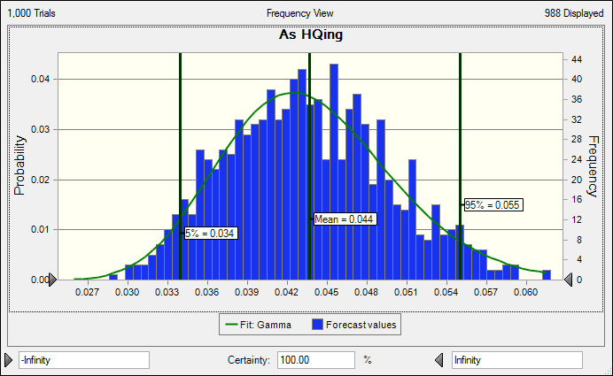
(نمودار1: محدوده مقادیر پیش‌بینی شده نسبت خطر فلز سنگین ارسنیک از مسیر گوارشی (HQing) در آب‌های زیرزمینی منطقه مورد مطالعه)
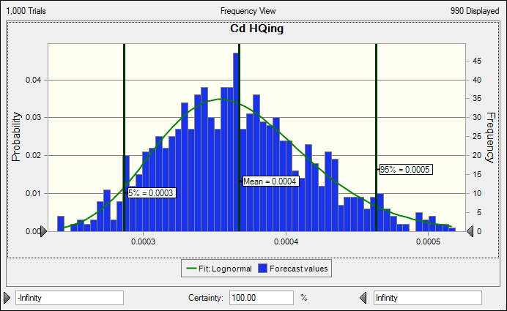
(نمودار2: محدوده مقادیر پیش‌بینی شده نسبت خطر فلز سنگین کادمیوم از مسیر گوارشی (HQing) در آب‌های زیرزمینی منطقه مورد مطالعه)
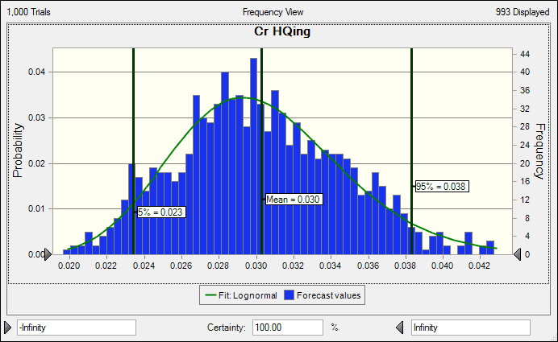
(نمودار3: محدوده مقادیر پیش‌بینی شده نسبت خطر فلز سنگین کروم از مسیر گوارشی (HQing) در آب‌های زیرزمینی منطقه مورد مطالعه)
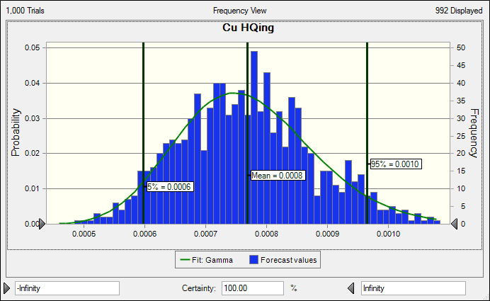
(نمودار4: محدوده مقادیر پیش‌بینی شده نسبت خطر فلز سنگین مس از مسیر گوارشی (HQing) در آب‌های زیرزمینی منطقه مورد مطالعه)

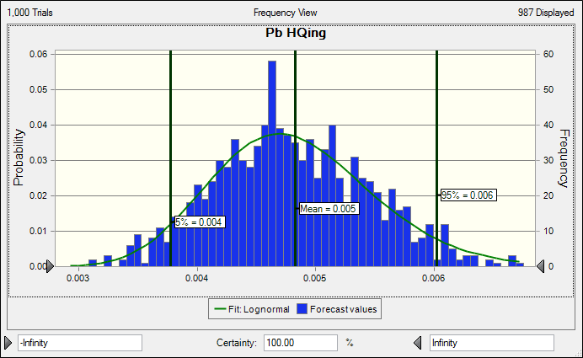
(نمودار5: محدوده مقادیر پیش‌بینی شده نسبت خطر فلز سنگین سرب از مسیر گوارشی (HQing) در آب‌های زیرزمینی منطقه مورد مطالعه)
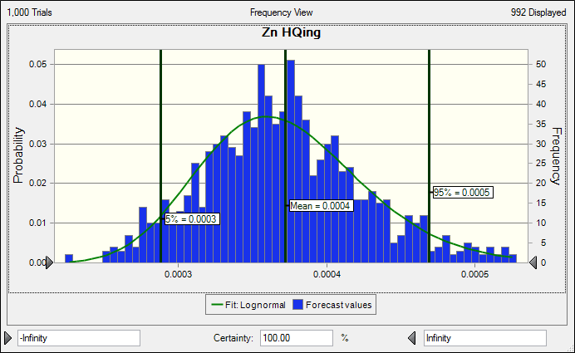
(نمودار6: محدوده مقادیر پیش‌بینی شده نسبت خطر فلز سنگین روی از مسیر گوارشی (HQing) در آب‌های زیرزمینی منطقه مورد مطالعه)
نتایج مربوط به محدوده مقادیر پیش بینی شده ریسک مازاد سرطان فلزات سنگین از مسیر گوارشی (ELCRing) در آب‌های زیرزمینی منطقه مورد مطالعه در نمودارهای (7 الی 10) نشان داده شده است.

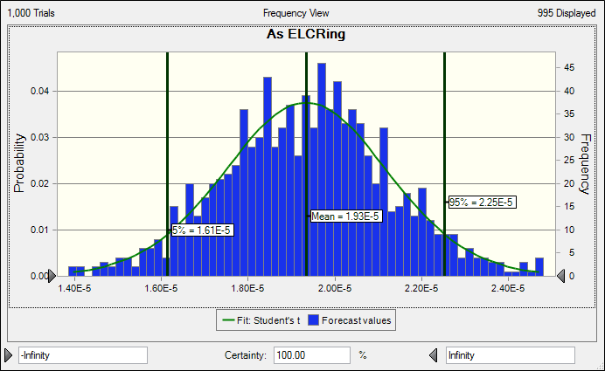
(نمودار7: محدوده مقادیر پیش بینی شده ریسک مازاد سرطان فلز ارسنیک از مسیر گوارشی (ELCRing) در آب‌های زیرزمینی منطقه مورد مطالعه)
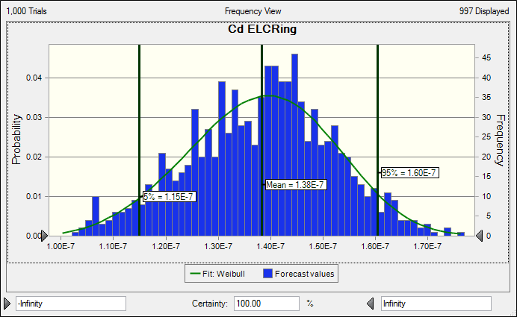
(نمودار8: محدوده مقادیر پیش بینی شده ریسک مازاد سرطان فلز کادمیوم از مسیر گوارشی (ELCRing) در آب‌های زیرزمینی شهرستان بم)
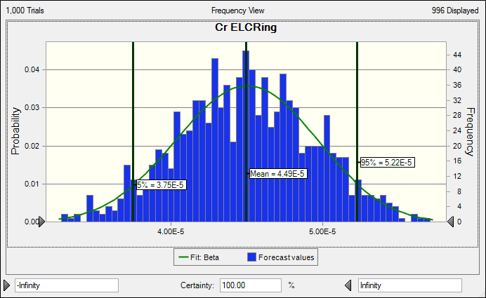
(نمودار9: محدوده مقادیر پیش بینی شده ریسک مازاد سرطان فلز کروم از مسیر گوارشی (ELCRing) در آب‌های زیرزمینی شهرستان بم)

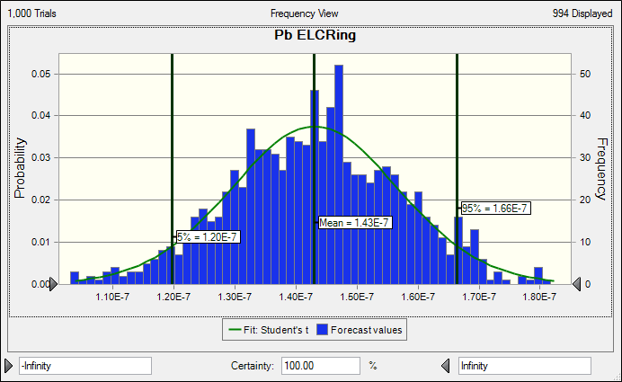
(نمودار10: محدوده مقادیر پیش بینی شده ریسک مازاد سرطان فلز سرب از مسیر گوارشی (ELCRing) در آب‌های زیرزمینی شهرستان بم)
3- مقایسه ریسک بهداشتی سرطان‌زایی و غیر سرطان‌زایی از مسیر گوارشی ناشی از فلزات سنگین در آب‌های زیرزمینی منطقه مورد مطالعه
نتایج مربوط به ریسک بهداشتی سرطان‌زایی و غیر سرطان‌زایی و ریسک مازاد سرطان(ELCR) از مسیر مواجهه ناشی از فلزات سنگین در آب‌های زیرزمینی منطقه مورد مطالعه در نمودار (11 و 12) نشان داده شده است.
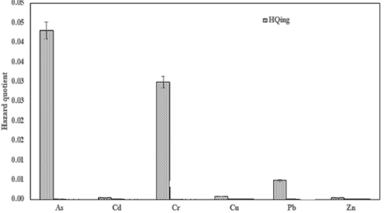
(نمودار 11: مقایسه میانگین نسبت خطر (HQ) فلزات سنگین از مسیرهای گوارشی (HQing) در آب‌های زیرزمینی منطقه مورد مطالعه)

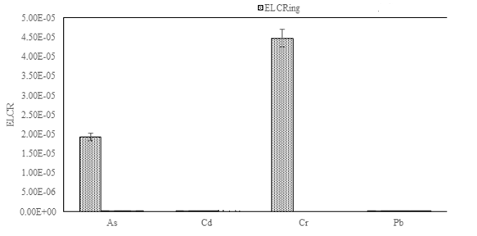
(نمودار 12:مقایسه میانگین ریسک مازاد سرطان(ELCR) فلزات سنگین از مسیر گوارشی (ELCRing) در آب‌های زیرزمینی منطقه مورد مطالعه)

بحث و نتیجه گیری
بررسی غلظت فلزات سنگین مورد بررسی (آرسنیک، کادمیم، کروم، مس، سرب و روی) در 20 نمونه برداشت شده از آب‌های زیرزمینی منطقه مورد مطالعه و مقایسه با استانداردعای موجود برای فلزات سنگین نشان داد که میزان استاندارد ملی 1053 ایران غلظت ارسنیک (50 میکروگرم در لیتر) و بین المللی (سازمان بهداشت جهانی) (10 میکروگرم در لیتر) در منابع آبی می باشد.
در پژوهش حاضر میانگین غلظت فلز آرسنیک در آب‌های زیرزمینی منطقه مورد مطالعه 25/2± 42/9 میکروگرم در لیتر بدست آمد. براساس مقادیر استاندارد ایران میانگین غلظت آرسنیک در زیر حد استاندارد ایران می‌باشد. بر اساس نتایج این پژوهش بالاترین میزان غلظت فلز آرسنیک در آب‌های زیرزمینی منطقه مورد مطالعه در نمونه 20 (مادر چاه دونگونیم) با غلظت 60/12 میکروگرم در لیتر گزارش شده است که این مقادیر حداکثر هم زیر حد استاندارد ایران بوده است.
میزان استاندارد ملی 1053 ایران غلظت کادمیم (3 میکروگرم در لیتر) و بین المللی(سازمان بهداشت جهانی و آژانس حفاظت محیط زیست) (3 و 5 میکروگرم در لیتر) در منابع آبی می‌باشد.در پژوهش حاضر میانگین غلظت فلز کادمیم در آب‌های زیرزمینی منطقه مورد مطالعه 02/0± 27/0 میکروگرم در لیتر گزارش شد که کمتر از استاندارد ایران است. بر اساس نتایج این پژوهش بالاترین میزان غلظت فلز کادمیم در آب‌های زیرزمینی منطقه مورد مطالعه در نمونه‌های 9 (میله حسن اباد) و 17(مادر چاه مهدی اباد بروات) با غلظت 32/0 میکروگرم در لیتر بود. این مقادیر حداکثر کمتر از حد استاندارد ایران بوده است.
میزان استاندارد ملی 1053 ایران و بین المللی(سازمان بهداشت جهانی) غلظت کروم (50 میکروگرم در لیتر) در منابع ابی می‌‌باشد.در پژوهش حاضر میانگین غلظت فلز کروم در آب‌های زیرزمینی منطقه مورد مطالعه 84/96 $±$ 40/65 میکروگرم در لیتر گزارش شد که بالاتر از حد استاندارد بوده و بر اساس نتایج این پژوهش بالاترین میزان غلظت فلز کروم در آب‌های زیرزمینی منطقه مورد مطالعه در نمونه 16 (مادر چاه سعید اباد) با غلظت 71 میکروگرم در لیتر گزارش شده است. قابل ذکر است که مقدار حداکثر کروم در این محدوده بالاتر از حد استاندارد بوده است.میزان استاندارد ملی 1053 ایران (1-2 میلی گرم در لیتر) و بین المللی(سازمان بهداشت جهانی) غلظت مس (2-5 میلی گرم در لیتر) در منابع ابی می باشد.
در پژوهش حاضر میانگین غلظت فلز مس در آب‌های زیرزمینی منطقه مورد مطالعه 02/2 $±$ 10/1 میلی گرم در لیتر گزارش شد. بنابراین میانگین غلظت مس در محدوده زیر حد استاندارد بود. (جدول3-4). بر اساس نتایج این پژوهش بالاترین میزان غلظت فلز مس در آب‌های زیرزمینی منطقه مورد مطالعه در نمونه 19 (مادر چاه محمداباد گردون) با غلظت 6/1میلی گرم در لیتر گزارش شده است.میزان استاندارد ملی 1053 ایران غلظت سرب (50میکروگرم در لیتر) و بین المللی(سازمان حفاظت محیط زیست امریکا) (15 میکروگرم در لیتر) در منابع آبی می باشد.در پژوهش حاضر میانگین غلظت فلز سرب در آب‌های زیرزمینی منطقه مورد مطالعه 87/5 $±$ 30/12 میکروگرم در لیتر گزارش شد. بر اساس نتایج این پژوهش بالاترین میزان غلظت فلز سرب در آب‌های زیرزمینی منطقه مورد مطالعه در نمونه 17 (کادر چاه مهدی اباد بروات) با غلظت 24 میکروگرم در لیتر گزارش شده است.میزان استاندارد ملی 1053 ایران و بین المللی(سازمان بهداشت جهانی) غلظت روی (3میلی گرم در لیتر) در منابع ابی می باشد. در پژوهش حاضر میانگین غلظت فلز روی در آب‌های زیرزمینی منطقه مورد مطالعه 11/13± 30/21 میکرو گرم در لیتر گزارش شد. بر اساس نتایج این پژوهش بالاترین میزان غلظت فلز روی در آب‌های زیرزمینی منطقه مورد مطالعه در نمونه 15 (مظهرقنبراباد) با غلظت 24 میکرو گرم در لیتر گزارش شده است.در پژوهش حاضر مقایسه میانگین غلظت فلزات سنگین در آب‌های زیرزمینی منطقه مورد مطالعه حاکی از آن بود که میانگین مقادیر بدست آمده پایین‌تر از استاندارد آلودگی منابع به فلزات سنگین در ایران بوده است.
روند میانگین غلظت فلزات سنگین درآب‌های مورد بررسی به صورت زیر می‌باشد:
Cr> Cu> Pb>As> Zn> Cd
در مقایسه بین غلظت حداکثر فلزات به استاندارد، کروم آب‌های زیرزمینی در منطقه مورد مطالعه بیش از حد استاندارد شناسایی شدند.
عوامل مهمی مانند غلظت اصلی فلزات سـنگین در سـنگ‌هـا و مـواد مـادري، فرآیندهاي مختلف تشکیل خاك و فعالیت‌هاي انـسانی، تعیـین کننـده فراوانی نسبی غلظت عناصر سنگین در خـاك هـستند .(Sun et al.,2010)در واقع غلظت فلزات سنگین می‌تواند نقش منابع انسانی یا مجتمع‌های صنعتی را در آلودگی منطقه مورد مطالعه بازتاب نماید.
در همین راستا در مطالعه ی ذوالفقاری و همکاران (1399) با عنوان مطالعه غلظت برخی از عناصر سنگين در گندم، گوجه فرنگی و ذرت و ارزيابی ريسک کمی غير سرطانزايی در حاشيه رودخانه کشف رود مشهد که نتایج این مطالعه با استانداردهای جهانی مقایسه شده بود، این پایش چند گونه‌ای در راستای ارزیابی ریسک سلامت مصرف کنندگان به روش EPA/WHO صورت گرفته بود. غلظت‌های سرب، کادمیم و آرسنیک گونه های گندم، ذرت، و گوجه فرنگی زیر محدوده پیشنهادی SMEWW EPA ، WHO و EU گزارش شدند (ذوالفقاری و همکاران، 1399).
در مقاله‌ی علیایی و باریکلو (1397) که به «ارزیابی ریسک سلامت فلزات سنگین در منابع آب زیرزمینی (مطالعه موردی بخشی از روستاهای شمال شرقی شهرستان ماهنشان، بخش دندی، استان زنجان) پرداخته‌ بودند. نتایج اندازه‌گیری‌ها نشان داد از عناصر اندازه گیری شده، کم تر از سطح مجاز است. همچنین ارزیابی ریسک سلامت انسان ها با استفاده از شاخص محیط زیست (EPA) مورد سنجش قرار گرفت. میانگین غلظت فلزات سنگین در فصل بهار برای سرب، آرسنیک، کروم و کادمیوم به ترتیب، 00083/0، 00087/0، 0024/0 و 00079/0 و در فصل تابستان 00090/0، 00084/0، 0029/0 و 00080/0 میلی گرم بر لیتر بدست آمد. نتایج نشان داد اختلاف آماری معنی داری بین غلظت فلزات سنگین اندازه گیری شده با استاندارد جهانی و ملی وجود ندارد (علیایی و باریکلو، 1397).
ولی نژاد و همکاران (1395) نیز در مقاله‌ای به بررسی میزان فلزات سنگین (کادمیوم، کروم، نیکل، سرب، روی) در منابع آب زیرزمینی شهرستان اسلامشهر و تهیه نقشه پراکنش آن در محیط GIS پرداخته‌اند که نتایج نشان دادند که غلظت کروم و روی پایین تر از حد مجاز آب آشامیدنی بود در صورتی که غلظت کادمیوم، نیکل و سرب در نمونه‌های زمستان بالاتر از حد مجاز آب آشامیدنی ایران بود وای نژاد و همکاران، 1395)
نتایج پژوهش Adefemi و Awokunmi در سال 2010 در منطقه ایتاگ بلو، ایالت اندو نیجریه، نشان داد فلزات روی، کروم، سرب، مس، نیکل، آهن از روش تجزیهای استاندارد مورد اندازهگیری قرار گرفتند که میزان این فلزات در چاهها کمتر ازحد مجاز بود .(Adefemi & Awokunmi., 2010)
رضایی و همکاران ارزیابی ریسك فلزات سنگین آب آشامیدنی در استان کردستان( رضایی و همکاران، 1398). دشتی‌زاده و همکاران ارزیابی ریسك بهداشتی فلزات سنگین آب شرب زاهدان(دشتی زاده و همکاران، 1398)، جعفرزاده و همکاران (1399) ارزیابی خطـر بـالقوه فلـزات سنگین در رودخانه آهارچاي در شمال غربی ایـران را مـورد بررسی قرار داده و نامطلوبی کیفیـت رودخانـه آهارچـاي از نظر آبزیان و کشاورزي را بـراي منـاطق پـایین دسـت تأییـد کردند (جعفرزاده و همکاران، 1399).
Li و همکاران (2018) آلودگی 8 فلز سنگین را در آب‌های زیرزمینی یک شهرک صنعتی قدیمی در شمال چین مورد ارزیابی قرار دادند که یافته‌ها نشان داد، غلظت سرب، کادمیم و مس فراتر از میزان پس زمینه مورد مطالعه است. غلظت بالای این فلزات به همراه فلزات روی و جیوه در این مطالعه ناشی از فعالیت‌های انسانی در نظر گرفته شد (Li et al, 2018).
در مطالعه کمانی و همکاران (1396) در زاهدان مقایسه میانگین غلظت فلــزات ســنگین نشــان داد فلــز کــادمیم داراي میــانگین غلظــت کمتــر و فلــز روي داراي میــانگین غلظت بیشتري نسبت به سایر فلزات مـورد بررسـی در این مطالعه بوده است(کمانی و همکاران، 1396).
همچنین در بررسی ریسک بهداشتی سرطان‌زایی و غیر سرطان‌زایی یافته‌هاي حاصل از مقایسه میانگین نسبت خطر (HQ) فلزات سنگین از مسیرهای گوارشی (HQing)، در آب‌های زیرزمینی منطقه مورد مطالعه نشان داد که مقادیر بدست آمده در پژوهش حاضر کمتر از یک بود. بر این اساس می توان نتیجه گرفت احتمال ایجاد اثرات نامطلوب غیر سرطان زایی ناشی از مواجهه با فلزات سنگین مورد مطالعه در آب‌های زیرزمینی منطقه مورد مطالعه وجود ندارد. در مقایسه مسیرهای مختلف مواجهه، بیشترین میانگین HQ از مسیر گوارشی به ترتیب برای آرسنیک، کروم و کادمیم بدست آمد.
همچنین یافته‌هاي حاصل از نتایج مقایسه میانگین ریسک مازاد سرطان ( ELCR) فلزات سنگین از مسیرهای گوارشی (ELCRing) و پوستی (ELCRderm) در آب‌های زیرزمینی منطقه مورد مطالعه نشان داد مقدار ریسک مازاد سرطان برای دو عنصر آرسنیک و کروم از مسیر گوارشی و در هر دو منطقه در کلاس ریسک قابل قبول یا قابل تحمل ( ⁶⁻ 10 - ⁴⁻ 10 ) قرار داشت و برای سایر عناصر مورد بررسی از هر دو مسیر مواجهه و در هر دو منطقه ریسک سرطانزایی جزئی (⁶⁻10>) بدست آمد.
مقادیر ریسک مازاد سرطان فلز کروم در نمونه آب‌های زیرزمینی منطقه مورد مطالعه از مسیرهای گوارشی (ELCRing) بیشترین مقدار را دارد که در مقایسه بین مسیرهای مواجهه، بیشترین میانگین ELCR از دو مسیر گوارشی و پوستی به ترتیب برای عناصر کروم و کادمیم شناسایی شد.
با توجه به ریسکي که آلاینده‌ها به حیات موجودات زنده وارد می‌سازند، اطلاع کافی از نوع و میزان هر یک از آنها در محیط حائز اهمیت است. مطالعات اخیر نشان می‌دهند که بین بروز بیماري‌هاي قلبي، کلیوي و شکل‌هاي مختلفي از سرطان با مقدار فلزات سنگین دریافتی ارتباط وجود دارد.(mohammadi et al., 2018).
ارزیابی ریسک یک چارچوب مفهومی است که مکانیسمی را برای بررسی اطلاعات مرتبط با تخمین پیامدهای بهداشتی و زیست محیطی فراهم می‌کند. فرایند ارزیابی ریسک طی چهار مرحله شامل: تعیین مخاطره، ارزیابی دز-پاسخ، ارزیابی مواجهه و مشخص کردن مقدار ریسک انجام می‌شود.(cirone,2000)
نتایج مطالعه‌ی که توسط ذوالفقاری و همکاران (2020) با عنوان مطالعه غلظت برخی از عناصر سنگين در گندم، گوجه فرنگی و ذرت و ارزيابی ريسک کمی غير سرطانزايی در حاشيه رودخانه کشف رود، مشهد انجام شد، نتایج این مطالعه با استانداردهای جهانی مقایسه شده است. غلظت‌های سرب، کادمیم و آرسنیک گونه های گندم، ذرت و گوجه فرنگی زیر محدوده پیشنهادی SMEWW EPA ، WHO و EU هستند. در این مطالعهTHQ کمتر از یک می باشد که نشان می دهد هیچ خطر سلامتی بالقوه معنی داری مرتبط با مصرف گندم در زمین های کشاورزی اطراف رودخانه کشف رود مشهد وجود ندارد (ذوالفقاری و همکاران، 1399).
سروستانی و آقاسی (1398) به بررسی ارزیـابی ریسـک ناشی از فلزات سنگین در کرمان پرداخته و دریافتند که ایـن آب اثـر مخـرب سـرطانزا بـر روي کودکـان و گـروههـاي بزرگسال ندارد، اما گروه کودکانی که از ایـن آب آشـامیدنی استفاده می‌کنند در معرض خطر عوارض جانبی غیر سرطانی بر سلامت هستند(سروستانی و آقاسی، 1398). محمدي و همکاران (1398) به ارزیابی خطر سرطانزایی و غیر سرطانزایی فلـزات سـنگین در خـرم‌آبـاد پرداختند و تأیید کردند که خطر مقـادیر شـاخص زیـر حـد مجاز بود و هیچگونه خطر سرطانزایی براي ساکنان از طریق مصرف خوراکی و جذب آب از طریق پوست را نشان نمـی‌داد. این مطالعه همچنین نشان داد که خطر سرطانزایی براي سرب، کروم، کادمیوم و نیکل بیشتر از حد مجـاز مشـاهده شده است(محمدی و همکاران، 1398). صالح و همکاران (1398) ارزیابی خطر سرطانزایی و غیر سرطانزایی فلزات سنگین در چاه‌هـاي آب زیرزمینـی دشت نیشابور را مورد بررسی قـرار دادنـد و بـه ایـن نتیجـه رسیدند که ضریب شاخص آلودگی فلزات سـنگین در همـه نمونه‌ها کمتر از 100 بود که نشان می‌دهد که فلزات سنگین سـطح پـایینی دارنـد salah et al, 2019))
شـهریاري و همکـاران (1399) ارزیـابی ریسک فلزات سنگین در شبکه توزیع آب شهر زابل را مورد بررسی قرار دادند، نتایج این پژوهش وجود خطر قابل توجه بیماري‌هاي غیر سرطانی و خطر بالاي ابتلا بـه بیمـاري‌هـاي سـرطانی را بـراي جمعیـت منطقـه نشـان داد (شهریاری و همکاران، 1399).
میرزابیگـی و همکاران (1396) به بررسی آلودگی فلزات سـنگین و ارزیـابی خطر سلامتی آنها در آب آشـامیدنی سیسـتان و بلوچسـتان پرداخته و دریافتند که احتمال ابتلا به سرطان در هر دو گروه کودکان و بزرگسالان ناشی از فلزات کروم، کادمیوم و سرب وجود دارد (میرزا بیگی و همکاران،1396).
همچنین در ایــن راســتا مطالعــات گســترده‌اي در منــاطق مختلــف صورت گرفته است. براي مثال دوگال و رانی ارزیابی ریسك بهداشتی فلزات در آب‌های زیرزمینی پاکستان(Duggal & Rani, 2018) توفیق الاسلام و همکاران بررسی آلودگی آب‌های زیرزمینی به فلز آرسنیك و ارزیابی ریسك در بنگلادش Towfiqul Islam et al, 2017)) و دمیرا و همکاران ارزیابی ریسك بهداشتی فلزات سنگین در آب شرب ترکیه را انجام دادند(Demira et al, 2015) ریکولفی و همکـاران (2020) بـه بررسی ارزیابی ریسـک عناصـر سـمی در آب شـرب جنـوب موزامبیک پرداخته و دریافتنـد کـه شـاخص خطـر در فصـول مرطوب بیشتر از فصول خشک و همچنین در کودکان بیشتر از بزرگسالان بوده اسـت Ricolfi et al, 2020)). مطالعـات دونـگ و همکـاران (2020) بـه ارزیابی ریسک ناشی از فلزات سنگین در دالیان چین پرداختـه و تأیید کردند که هگزاکلروبنزن و آرسنیک اصلی‌ترین عوامـل خطرساز سرطانزا در انسان هستند (Dong et al, 2020). بنابراین آلودگي محيط ناشي از فلزات سنگين اكنون مشكلي در مقياس جهاني است. فلزات سنگين با توجه به ثبات شيميايي، تجزيه‌پذيري ضعيف و داشتن قدرت تجمع‌زيستي در بدن موجودات زنده به سرعت تبديل به آلاينده‌هاي سمي مي‌شوند. نتایج حاصل از پژوهش حاضر نشان داد که میانگین غلظت فلزات سنگین در آب‌های زیرزمینی منطقه مورد مطالعه به جز کروم، پایین‌تر از استاندارد آلودگی منابع آب به فلزات سنگین در ایران بوده است.
یافته‌ها حاکی از آن بود که هیچگونه اثر نامطلوب غیر سرطانزایی ناشی از مواجهه با فلزات سنگین در منطقه وجود نداشت. ریسک سرطانی آرسنیک و کروم قابل قبول یا قابل تحمل بود. سایر عناصر ریسک سرطانی جزئی ایجاد می کنند.

منابع

- باقری لطف‌آباد، ط.، عروجی، ن.، افقری، ا.، حاتمی، ا.، و رئیسی، غ. (۱۴۰۳). ارزیابی خطر بهداشتی فلزات سنگین در آب شرب شهر اهواز و منابع تأمین آن (رودخانه‌های کارون و دز). مجله مطالعات علوم محیط زیست، 10 (1)، 9899–9901.
- دشتی‌زاده، م.، اشرفی، س. د.، پناهی، ا. ح.، مهوی، ا. ح.، بالارک، د.، و همکاران. (۱۳۹۸). ارزیابی خطر سلامت انسان ناشی از عناصر کم‌مقدار در آب لوله‌کشی آشامیدنی شهر زاهدان، ایران. مجله علوم و مهندسی بهداشت محیط، 17(2)، 1163–1169.
- ذوالفقاری، ق.، دلسوز، م.، سازگار، آ.، و اخگری سنگ‌آتش، ز. (۱۳۹۹). مطالعه غلظت برخی از عناصر سنگین در گندم، گوجه‌فرنگی و ذرت و ارزیابی ریسک کمی غیرسرطان‌زایی: حاشیه رودخانه کشف‌رود، مشهد. *علوم و تکنولوژی محیط زیست، 22(2)، 225-239.
- رضایی، ح.، ز. ا.، کامرهی، ب.، جعفری، ا.، فخری، ی.، بیدرپور، ف.، و همکاران. (۱۳۹۸). توزیع و ارزیابی خطر سلامت سرب، کادمیم و آرسنیک موجود در آب‌های زیرزمینی آشامیدنی روستاهای دهگلان، ایران. علوم سم‌شناسی و بهداشت محیط، 11 (1)، 54.
- سروستانی، ر. ا.، و مهدوی، ا. (۱۳۹۸). ارزیابی مخاطرات بهداشتی مواجهه با فلزات سنگین (سرب، کادمیوم و مس) از طریق مصرف آب آشامیدنی در شهر کرمان، ایران. علوم زمین محیطی، 78 (24)، 714.
- شهریاری، ج.، کمانی، ه.، و صیادی اناری، م. (۱۳۹۸). ارزیابی ریسک سرطان‌زایی و غیرسرطان‌زایی فلزات سنگین در شبکه توزیع آب آشامیدنی شهر زابل. مجله دانشکده علوم پزشکی نیشابور، 8 (3)، 56–58.
- علیایی، م. ص.، و باریکلو، ع. (۱۳۹۷). ارزیابی ریسک سلامت فلزات سنگین در منابع آب زیرزمینی (مطالعه موردی بخشی از روستاهای شمال شرقی شهرستان ماهنشان، بخش دندی، استان زنجان). جغرافیا و برنامه‌ریزی منطقه‌ای، 8(1), 41–51.
- کاریاب، ح.، یونسیان، م.، ناصری، س.، محوی، ع. ه.، احمدخانی‌ها، ر.، رستگاری، ن.، و نبی‌زاده، ر. (۱۳۹۲). هیدروکربن‌های آروماتیک چندحلقه‌ای در آب آشامیدنی تهران، ایران. مجله علوم و مهندسی بهداشت محیط، 11(1)، 19–27.
- کمانی، ه.، صفاری، گ.، جعفری، ج.، اشرفی، س.، مهوی، ا.، و همکاران. (۱۳۹۶). غلظت فلزات سنگین در خاک سطحی شهر زاهدان. مجله سلامت، 8(2)، 182–190.
- کولیوند، م.، و پرداختی، م. (۱۴۰۱). ارزیابی ریسک ورود فلزات سنگین موجود در پساب‌های صنعتی شهری به آب‌های زیرزمینی ارومیه. فصلنامه سلامت و محیط زیست، 15(3)، 445–460.
- محبی، م.، و همکاران. (۱۴۰۱). ارزیابی ریسک بهداشتی آرسنیک در آب‌های زیرزمینی. مجله بهداشت و توسعه، 11(1)، 82–95.
- محمدی، ا. ا.، زارعی، ا.، مجیدی، س.، غدرپوری، ا.، هاشم‌پور، ی.، ساغی، م. ح.، و غدرپوری، م. (۱۳۹۸). ارزیابی ریسک سلامت سرطان‌زا و غیرسرطان‌زای فلزات سنگین در آب آشامیدنی خرم‌آباد، ایران. *MethodsX, 6*, 1642–1651.
- موفقی اردستانی، م.، و پرداختی، م. (۱۳۹۹). ارزیابی ریسک سرطان‌زایی و غیرسرطان‌زایی فلزات سنگین در منابع آب زیرزمینی دشت ورامین. فصلنامه مهندسی بهداشت محیط، 7(4)، 389–402.
- میرزابیگی، م.، عباس‌نیا، ا.، یونسیان، م.، نودهی، ر. ن.، یوسفی، ن.، هادی، م.، و مهدوی، ا. ح. (۱۳۹۶). آلودگی فلزات سنگین و ارزیابی ریسک سلامت در آب آشامیدنی سیستان و بلوچستان، جنوب‌شرق ایران. نشریه ارزیابی ریسک انسانی و اکولوژیکی: یک مجله بین‌المللی، 23(8)، 1893–1905.
- نیک‌فهم، م.، و همکاران. (۱۳۹۸). ارزیابی ریسک غیرسرطان‌زایی ناشی از نیترات و فلزات سنگین در آب‌های زیرزمینی دشت‌های استان تهران. نشریه آب و فاضلاب، 30(5)، 45–58.
- وحدتی، د. (۱۳۹۶). بررسی عناصر آلاینده در آب‌های زیرزمینی استان فارس [پایان‌نامه کارشناسی‌ارشد/دکتری]. دانشگاه شیراز.
- وکیلی، پ. (۱۳۹۲). کنترل کیفیت و آزمون‌های شیمیایی مواد غذایی. انتشارات دانشگاه تهران.
- ولی‌نژاد، ف.، و صیادی، م. (۱۳۹۵). بررسی فلزات سنگین (Cd, Cr, Ni, Pb, Zn) در منابع آب زیرزمینی اسلامشهر و الگوی توزیع منطقه‌ای آن‌ها درGIS، فصلنامه علوم و تکنولوژی محیط زیست، 18(2)، 187–199.
- Adefemi, S. O., & Awokunmi, E. E. (2010). Determination of physico-chemical parameters and heavy metals in water samples from Itaogbolu area of Ondo-State, Nigeria. African Journal of Environmental Science and Technology, 4(3), 145–148. https://doi.org/10.5897/AJEST09.133
- Agoro, M. A., A.A., Adefisoye, M. A., & Okoh, O. O. (2020). Heavy metals in wastewater and sewage sludge from selected municipal treatment plants in Eastern Cape Province, South Africa. Water, 12(10), 2746.
-Chen, H., Lu, T. Y., Lu, S., Wang, Y., & Wang, J. (2015). Contamination features and health risk of soil heavy metals in China. Science of the Total Environment, 512, 143–153.
- Cirone, P. A., et al. (2000). Integrating human health and ecological concerns in risk assessments. Journal of Hazardous Materials, 78(1), 1–17.
- Covello, V. T., & Mumpower, J. L. (1993). Risk assessment methods: Approaches for assessing health and environmental risks. Plenum Press.
-De Silva, S., Ball, A. S., Huynh, T., & Reichman, S. M. (2016). Metal accumulation in roadside soil in Melbourne, Australia: Effect of road age, traffic density and vehicular speed. Environmental Pollution, 208, 102–109.
-Demira, V. T., Erginc, Y., & Cakira, F. (2015). Determination and health risk assessment of heavy metals in drinking water of Tunceli, Turkey. Journal of Water Resources, 42(4), 510–518.
-Dong, W., Zhang, Y., & Quan, X. (2020). Health risk assessment of heavy metals and pesticides: A case study in the main drinking water source in Dalian, China. Chemosphere, 242, 125113.
-Duggal, V., et al. (2018). Carcinogenic and non-carcinogenic risk assessment of metals in groundwater via ingestion and dermal absorption pathways for children and adults in Malwa region of Punjab. Journal of the Geological Society of India, 92(2), 187–194.
- Jafarzadeh, S., Fard, R. F., Ghorbani, E., Saghafipour, A., Moradi-Asl, E., & Ghafuri, Y. (2020). Potential risk assessment of heavy metals in the Aharchai River in northwestern Iran. Physics and Chemistry of the Earth, Parts A/B/C, 115, 102812.
-Karki, B. K., Lamichhane, K., Joshi, L., Kc, R., Sah, M. K., Pathak, M., & Karki, K. R. (2024). Risk assessment of heavy metals in the major surface water system of Nepal with potential remediation technologies. Environmental Challenges, 14, 100865. https://doi.org/10.1016/j.envc.2024.100865
-Khan, M., Omer, T., Ellahi, A., Ur Rahman, Z., Niaz, R., & Ahmad Lone, S. (2023). Monitoring and assessment of heavy metal contamination in surface water of selected rivers. Geocarto International, 38(1), 2256313. https://doi.org/10.1080/10106049.2023.2256313
- Kardan Yamchi, H., Ehrampoush, M. H., & Ebrahimi, A. A. (2021). Investigating the relationship between heavy metals in drinking water and cancer: A systematic review. Iranian Journal of Cancer Care, 2(3), 22–36.
- krzysztof, L., Danuta, L., & Irena, K. (2004). Metal contamination of farming soils affected by industry. Environmental International, 30, 159–165.
- Li, N., Wang, H., Tang, J., Bian, J., Sun, S., & Song, T. (2018). Pollution characteristics and human health risks of elements in road dust in Changchun, China. *International Journal of Environmental Research and Public Health, 15 (9), 1843.
- Malakootian, M., et al. (2021). Spatial distribution and correlations among elements in smaller than 75 μm street dust: Ecological and probabilistic health risk assessment. Environmental Geochemistry and Health, 43(1), 567–583.
- Mashal, K., Al-Qinna, M., et al. (2015). Spatial distribution of cadmium concentrations in street dust in an arid environment. Arabian Journal of Geosciences, 8(5), 3171–3182.
- Mohammadi, A., Hajizadeh, Y., Taghipour, H., Arani, A. M., Mokhtari, M., & Fallahzadeh, H. (2018). Assessment of metals in agricultural soil of surrounding areas of Urmia Lake, northwest Iran: A preliminary ecological risk assessment and source identification. Human and Ecological Risk Assessment: An International Journal, 24(5),1329-1349.
- Ricolfi, L., Barbieri, M., Muteto, P. V., Nigro, A., Sappa, G., & Vitale, S. (2020). Potential toxic elements in groundwater and their health risk assessment in drinking water of Limpopo National Park, Gaza Province, Southern Mozambique. Environmental Geochemistry and Health, 42(9), 1–13.
-Saleh, H. N., Panahande, M., Yousefi, M., Asghari, F. B., Conti, G. O., Talaee, E., & Mohammadi, A. A. (2019). Carcinogenic and non-carcinogenic risk assessment of heavy metals in groundwater wells in Neyshabur Plain, Iran. Biological Trace Element Research, 190(1), 251–261.
-Sun, Y., Zhou, Q., Xie, X., & Liu, R. (2010). Spatial, sources and risk assessment of heavy metal contamination of urban soils in typical regions of Shenyang, China. Journal of Hazardous Materials, 174, 455–462.
-Towfiqul Islam, A. R. M., Shen, S.-H., & Bodrud-Doza, M. (2017). Assessment of arsenic health risk and source apportionment of groundwater pollutants using multivariate statistical techniques in Chapai-Nawabganj district, Bangladesh. Journal of Geological Society of India, 90(2), 239–248. https://doi.org/10.1007/s12594-017-0705-9
-Tytła, M. (2019). Assessment of heavy metal pollution and potential ecological risk in sewage sludge from municipal wastewater treatment plant located in the most industrialized region in Poland—case study. International Journal of Environmental Research and Public Health, 16 (13), 2430. https://doi.org/10.3390/ijerph16132430
- U.S. Environmental Protection Agency. (1992).Guidelines for exposure assessment (Federal Register, 57, 22888–22938). https://www.epa.gov/sites/default/files/2014-11/documents/guidelines_exp_assessment.pdf
-U.S. Environmental Protection Agency. (2005). Guidelines for carcinogen risk assessment(EPA/630/P-03/001B). Risk Assessment Forum. https://www.epa.gov/sites/default/files/2013-09/documents/carcinogen_guidelines_2005.pdf
-Wang, X., Sato, T., Xing, B., & Tao, S. (2005). Health risks of heavy metals to the general public in Tianjin, China via consumption of vegetables and fish. Science of the Total Environment, 350 (1–3), 28–37.
-Zhaoyong, Z., & Fengqing, J. (2015). Heavy metal contamination, sources, and pollution assessment of surface water in the Tianshan Mountains of China. Journal of Environmental Monitoring and Assessment, 187, 33

Ecological risk
Health risk
World Health Organization
Inductivity Coupled Plasma-Atomic Emission Spectrometry
Limit Of Detection
Hazard Quotient
Excess Lifetime Cancer Risk
Chronic daily intake
Reference dose
Cancer slope factor
Duggal &Rani
Towfiqul Islam
Ricolf
Dong

